CHỦ ĐỀ 3
VẬN TỐC VÀ GIA TỐC TRONG DAO ĐỘNG ĐIỀU HOÀ

I
PHƯƠNG TRÌNH VẬN TỐC VÀ CHUYÊN SÂU VẬN TỐC

Phương trình vận tốc:
Vận tốc tức thời của một vật được xác định bằng công thức $$v=\frac{Δx}{Δt}$$ (với $$Δt$$ rất nhỏ).
Vận tốc tức thời của một vật chính là đạo hàm bậc nhất của li độ x theo thời gian.
Phương trình vận tốc $$v=x'=−Aωsin\left(ωt+φ\right)=Aωcos\left(ωt+φ+\frac{π}{2}\right)\left(cm/s\right)$$
Chuyên sâu vận tốc:
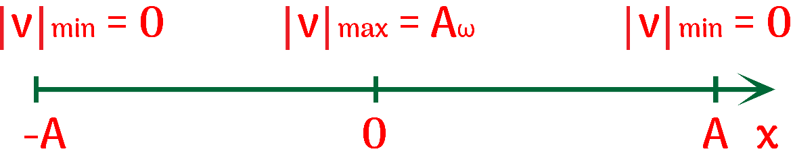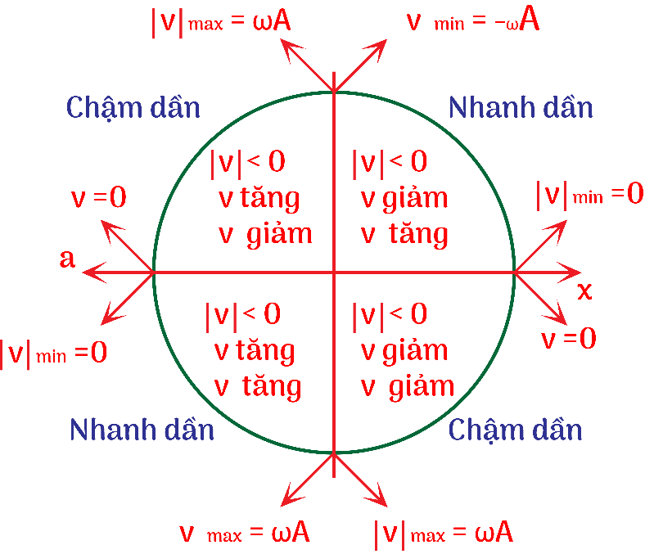
Vận tốc $$v∈[−Aω→Aω]$$
Tốc độ $$|v|∈[0→Aω]$$
Tốc độ là độ lớn của vận tốc (tốc độ bằng trị tuyệt đối của vận tốc) nên tốc độ luôn dương.
Tốc độ đạt cực tiểu là $${\left|v\right|}_{min}=0$$ khi vật đi qua vị trí biên.
Tốc độ đạt cực đại $${\left|v\right|}_{max}=Aω$$ khi qua vị trí cân bằng.
Vận tốc đạt giá trị cực tiểu là $$v_{min}=−Aω$$ khi vật đi qua vị trí cân bằng theo chiều âm.
Vận tốc đạt giá trị cực đại là $$v_{max}=+Aω$$ khi vật đi qua vị trí cân bằng theo chiều dương.
Véc tơ vận tốc $$\vec{v}$$ luôn cùng chiều với chiều chuyển động.
Vật chuyển động theo chiều dương thì vận tốc $$v>0$$ theo chiều âm thì vận tốc $$v<0$$
Vật chuyển động chậm dần khi đi từ vị trí cân bằng ra biên.
Vật chuyển động nhanh dần khi đi từ biên về vị trí cân bằng.
Vectơ vận tốc đổi chiều khi hay khi chất điểm đi qua hai biên.
Trong dao động điều hòa không có chuyển động nhanh dần đều hay chậm dần đều. Chỉ có nhanh dần và chậm dần.
Đồ thị vận tốc – thời gian:
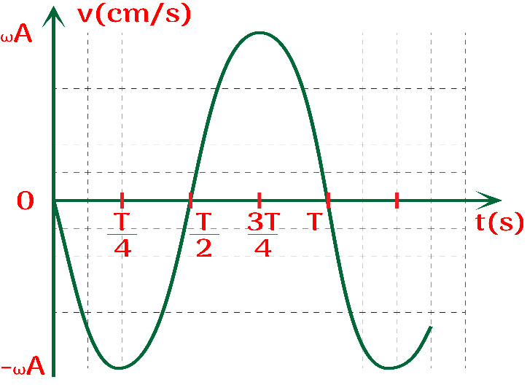
Đồ thị (v – t) của một vật dao động điều hòa (ϕ = 0)
Đồ thị vận tốc – thời gian có dạng là một đường hình sin.
II
PHƯƠNG TRÌNH GIA TỐC VÀ CHUYÊN SÂU GIA TỐC

Phương trình gia tốc:
Gia tốc tức thời của một vật được xác định bằng công thức $$a=\frac{Δv}{Δt}$$ (với $$Δt$$ rất nhỏ).
Gia tốc tức thời của một vật là đạo hàm bậc nhất của vận tốc (đạo hàm bậc hai của li độ x) theo thời gian.
Phương trình gia tốc $$a=v'=x''=−Aω^{2}cos\left(ωt+φ\right)=Aω^{2}cos\left(ωt+φ+π\right)\left(cm/s^{2}\right)$$
Chuyên sâu gia tốc:
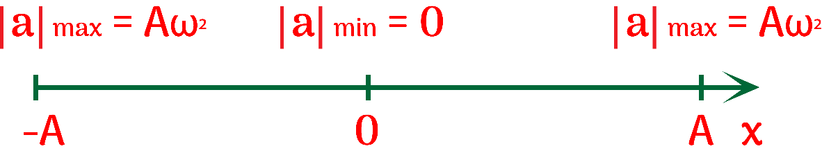
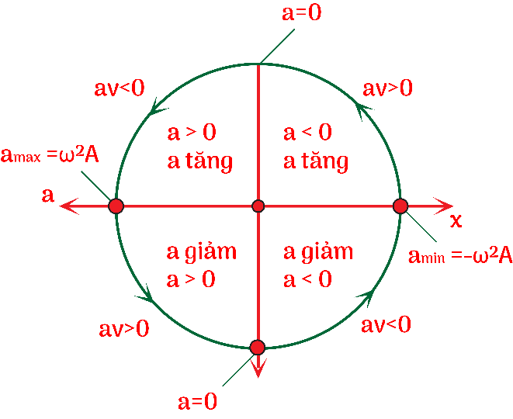
Giá trị gia tốc $$a∈[−Aω^{2}→Aω^{2}]$$
Độ lớn gia tốc $$|a|∈[0→Aω^{2}]$$
Gia tốc đạt giá trị cực tiểu là $$a_{min}=−Aω^{2}$$ khi vật đi qua vị trí biên dương.
Vận tốc đạt giá trị cực đại là $$a_{max}=+Aω^{2}$$ khi vật đi qua vị trí biên âm.
Độ lớn gia tốc đạt cực tiểu bằng $${\left|a\right|}_{min}=0$$ khi vật đi qua vị trí cân bằng.
Độ lớn gia tốc đạt cực đại bằng$$a_{max}=ω^{2}A$$ khi vật đi qua vị trí biên.
Véctơ gia tốc luôn hướng về vị trí cân bằng.
Vectơ gia tốc đổi chiều khi đi qua vị trí cân bằng.
Vị trí tốc độ cực đại là vị trí gia tốc bằng không.
Vật chuyển động chậm dần ($$\vec{v}$$ và $$\vec{a}$$ngược chiều) ứng với quá trình từ vị trí cân bằng ra biên.
Vật chuyển động nhanh dần ($$\vec{v}$$ và $$\vec{a}$$cùng chiều) ứng với quá trình từ biên về vị trí cân bằng.
Trong 1 chu kì, v và a cùng dấu trong khoảng $$Δt=\frac{T}{2}$$
Đồ thị gia tốc – thời gian:
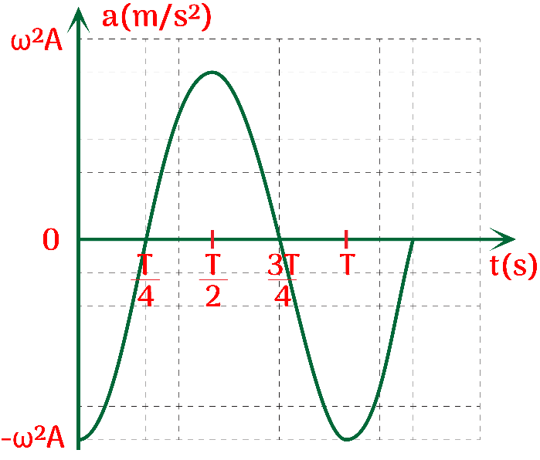
Đồ thị (a – t) của một vật dao động điều hòa (ϕ = 0)
Đồ thị gia tốc – thời gian có dạng là một đường hình sin.
III
MỐI LIÊN HỆ GIỮA LI ĐỘ, VẬN TỐC, GIA TỐC

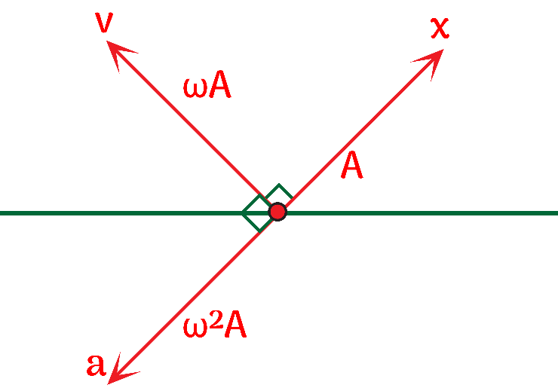
v sớm pha hơn x một góc là $$\frac{π}{2}⇒$$ x trễ pha hơn v một góc là $$\frac{π}{2}⇒$$ x và v vuông pha với nhau.
a sớm pha hơn v một góc là $$\frac{π}{2}⇒$$ v trễ pha hơn a một góc là $$\frac{π}{2}⇒$$ v và a vuông pha với nhau.
a sớm pha hơn x một góc là $$π⇒$$ x trễ pha hơn a một góc là $$π⇒$$ x và a ngược pha với nhau.
VI
CÁC GIÁ TRỊ ĐẶC BIỆT VÀ PHÂN BỐ THỜI GIAN

CÁC VỊ TRÍ ĐẶC BIỆT | x | 0 | $$±\frac{A}{2}$$ | $$±\frac{A}{\sqrt{2}}$$ | $$±\frac{\sqrt{3}}{2}A$$ | $$±A$$
 | v | $$±ωA$$ | $$±\frac{v_{max}\sqrt{3}}{2}$$ | $$±\frac{v_{max}\sqrt{2}}{2}$$ | $$±\frac{v_{max}}{2}$$ | 0
 | a | 0 | $$∓\frac{a_{max}}{2}$$ | $$∓\frac{a_{max}\sqrt{2}}{2}$$ | $$∓\frac{a_{max}\sqrt{3}}{2}$$ | $$∓a_{max}$$
PHÂN BỐ THỜI GIAN |  | $$\frac{T}{4}$$
 |  | $$\frac{T}{6}$$ |  |  |  | $$\frac{T}{12}$$
 |  | $$\frac{T}{8}$$ |  |  | $$\frac{T}{8}$$
 |  | $$\frac{T}{12}$$ |  | $$\frac{T}{6}$$
 |  | $$\frac{T}{12}$$
 |  |  | $$\frac{T}{24}$$
 |  |  |  | $$\frac{T}{24}$$
 |  |  |  |  | $$\frac{T}{12}$$

V
CÁC HỆ THỨC ĐỘC LẬP THỜI GIAN, ĐỒ THỊ LIÊN HỆ GIỮA x, v, a
Xét 2 đại lượng m, n biến thiên điều hòa cùng tần số theo các phương trình$$\left\{\begin{aligned}m=Mcos\left(ωt+φ_{1}\right) \\ n=Ncos\left(ωt+φ_{2}\right)\end{aligned}\right.$$
Khi m và n cùng pha tức là $$Δφ=k2π$$ với $$k=0,±1, ±2,....$$Ta có $$\frac{m}{M}=\frac{n}{N}$$ (hệ thức số 1).
Khi m và n ngược pha tức là$$Δφ=\left(2k+1\right)π$$ với $$k=0,±1, ±2,....$$Ta có $$\frac{m}{M}=-\frac{n}{N}$$ (hệ thức số 2).
Khi m và n vuông pha tức là $$Δφ=\left(2k+1\right)\frac{π}{2}$$ với $$k=0,±1, ±2,....$$Ta có $${\left(\frac{m}{M}\right)}^{2}+{\left(\frac{n}{N}\right)}^{2}=1$$ (hệ thức số 3)
 | Vuông pha của x và v | Vuông pha của v và a | Ngược pha của x và a
HỆ THỨC ĐỘC LẬP THỜI GIAN | $${\left(\frac{x}{x_{max}}\right)}^{2}+{\left(\frac{v}{v_{max}}\right)}^{2}=1$$  $$⇔{\left(\frac{x}{A}\right)}^{2}+{\left(\frac{v}{ωA}\right)}^{2}=1$$  $$⇒A^{2}=x^{2}+\frac{v^{2}}{ω^{2}}$$ | $${\left(\frac{v}{v_{max}}\right)}^{2}+{\left(\frac{a}{a_{{}_{}^{}{max}}}\right)}^{2}=1$$  $$⇔{\left(\frac{v}{ωA}\right)}^{2}+{\left(\frac{a}{ω^{2}A}\right)}^{2}=1$$  $$⇒A^{2}=\frac{v^{2}}{ω^{2}}+\frac{a^{2}}{ω^{4}}$$ | $$\frac{x}{x_{max}}=−\frac{a}{a_{max}}$$  $$⇔\frac{x}{A}=−\frac{a}{ω^{2}A}$$  $$⇒a=−ω^{2}x$$
DẠNG ĐỒ THỊ | Là một đường elip. | Là một đường elip. | Là đoạn thẳng đi qua gốc tọa độ.
HÌNH ẢNH ĐỒ THỊ | 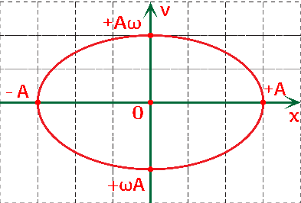 | 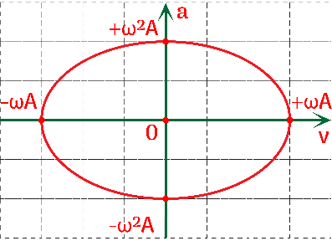 | 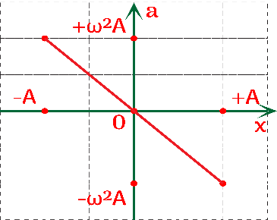
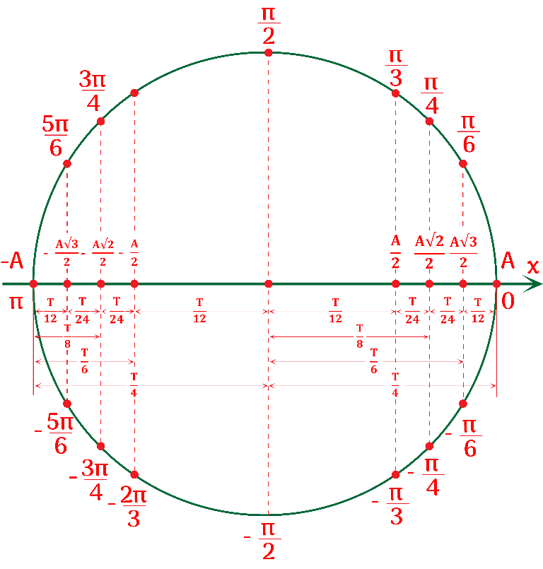
BẢNG QUY ĐỔI THỜI GIAN
Thời gian | Độ | Rad
$$T$$ | $$360^{o}$$ | $$2π$$
$$\frac{T}{2}$$ | $$180^{o}$$ | $$π$$
$$\frac{T}{4}$$ | $$90^{o}$$ | $$\frac{π}{2}$$
$$\frac{T}{3}$$ | $$120^{o}$$ | $$\frac{2π}{3}$$
$$\frac{T}{8}$$ | $$45^{o}$$ | $$\frac{π}{4}$$
$$\frac{T}{6}$$ | $$60^{o}$$ | $$\frac{π}{3}$$
$$\frac{T}{12}$$ | $$30^{o}$$ | $$\frac{π}{6}$$
C. $$v=100sin\left(10t\right)(cm/s).$$ D. $$v=100sin\left(10t+π\right)(cm/s).$$
Hướng dẫn giải
Ta có $$v=x^{′}=−100sin\left(10t–\frac{π}{2}\right)=100cos\left(10t\right).$$
Câu 49: Một chất điểm dao động điều hòa có phương trình vận tốc là $$v=4πcos\left(2πt\right)\left(cm/s\right).$$ Gốc tọa độ ở vị trí cân bằng. Lấy $$π^{2}=10.$$ Phương trình gia tốc của vật là
A. $$a=160cos\left(2πt+\frac{π}{2}\right)\left(cm/s^{2}\right).$$ B. $$a=160cos\left(2πt+π\right)\left(cm/s^{2}\right).$$
C. $$a=80cos\left(2πt+\frac{π}{2}\right)\left(cm/s^{2}\right).$$ D. $$a=80cos\left(2πt+π\right)\left(cm/s^{2}\right).$$
Hướng dẫn giải
Ta có $$a=v^{′}=−4π.2πsin\left(2πt\right)=80cos\left(2πt+\frac{π}{2}\right).$$
Câu 50: Phương trình li độ của một vật dao động điều hoà có dạng $$x=10cos\left(10t−\frac{π}{6}\right),$$với x đo bằng cm và t đo bằng s. Phương trình gia tốc của vật là
A. $$a=10cos\left(10t+\frac{π}{6}\right)\left(cm/s^{2}\right).$$ B. $$a=1000cos\left(10t+\frac{π}{6}\right)\left(cm/s^{2}\right).$$
C. $$a=1000cos\left(10t+\frac{5π}{6}\right)\left(cm/s^{2}\right).$$ D. $$a=10cos\left(10t+\frac{5π}{6}\right)\left(cm/s^{2}\right).$$
Hướng dẫn giải
Ta có$$a=x^{′}=−Aω^{2}cos\left(ωt+φ\right)=Aω^{2}cos\left(ωt+φ+π\right)=1000cos\left(10t+\frac{5π}{6}\right).$$
Câu 51: Một chất điểm dao động điều hòa với phương trình $$x=8cos\left(πt\right)$$ (x tính bằng cm, t tính bằng s). Phát biểu đúng là
A. chu kì của dao động là $$0,5s.$$
B. tốc độ cực đại của chất điểm là $$25,1cm/s.$$
C. gia tốc của chất điểm có độ lớn cực đại là $$79,8cm/s^{2}.$$
D. tần số của dao động là $$2Hz.$$
Hướng dẫn giải
Chu kì $$T=\frac{2π}{ω}=2s⇒f=0,5Hz.$$
Tốc độ cực đại $$v_{max}=ωA=25,13cm/s.$$
Gia tốc cực đại $$a=ω^{2}A=78,95cm/s^{2}.$$
Câu 52: Một vật dao động điều hòa có độ lớn vận tốc cực đại là $$31,4cm/s.$$ Lấy $$π=3,14.$$ Tốc độ trung bình của vật trong một chu kì dao động là
A. $$20cm/s.$$ B. $$10cm/s.$$ C. $$0.$$ D. $$15cm/s.$$
Hướng dẫn giải
Tốc độ trung bình của vật trong một chu kì dao động là$$v_{tb}=\frac{4A}{T}=\frac{4ωA}{2π}=\frac{2v_{max}}{π}=\frac{2.31,4}{3,14}=20cm/s.$$
Hướng dẫn giải

Câu 12: Một vật dao động điều hòa khi vật có li độ $$x_{1}=3cm$$ thì vận tốc của vật là $$v_{1}=40cm/s,$$ khi vật qua vị trí cân bằng thì vận tốc của vật là $$v_{2}=50cm/s.$$ Tần số của dao động điều hòa là bao nhiêu Hz? (kết quả làm tròn đến hai chữ số thập phân).
Hướng dẫn giải
Khi vật ở vị trí cân bằng $$v_{2}=v_{max}=50cm/s.$$
Ta có $${\left(\frac{x}{A}\right)}^{2}+{\left(\frac{v}{Aω}\right)}^{2}=1⇔{\left(\frac{3}{A}\right)}^{2}+{\left(\frac{40}{50}\right)}^{2}=1⇒A=5cm.$$
$$v_{max}=Aω=A2πf⇒f=\frac{50}{10π}=\frac{5}{π}Hz≈1,59Hz.$$
Câu 13: Một chất điểm M chuyển động đều trên một đường tròn với tốc độ dài $$160 cm/s$$ và tốc độ góc $$4 rad/s.$$ Hình chiếu P của chất điểm M trên một đường thẳng cố định nằm trong mặt phẳng hình tròn dao động điều hoà với biên độ là bao nhiêu cm?
Hướng dẫn giải
Ta có $$v_{max}=Aω⇒A=\frac{v_{ma x}}{ω}=\frac{160}{4}=40 cm.$$
Câu 14: Một vật dao động điều hòa dọc theo trục $$Ox.$$Vận tốc của vật khi qua vị trí cân bằng là $$62,8cm/s$$ và gia tốc ở vị trí biên là $$2m/s^{2}.$$ Lấy $$π^{2}=10.$$ Chu kì dao động của vật là bao nhiêu giây? (kết quả làm tròn đến phần nguyên).
Hướng dẫn giải
Ta có $$\frac{a_{max}}{v_{max}}=\frac{Aω^{2}}{Aω}=ω=\frac{2π}{T}⇒T=\frac{2π.62,8}{200}≈2s.$$
Câu 15: Một chất điểm dao động điều hoà. Tại thời điểm $$t_{1}$$ li độ của chất điểm là $$x_{1}=3cm$$ và vận tốc của vật là $$v_{1}=−60\sqrt{3}cm/s.$$ Tại thời điểm $$t_{2}$$ chất điểm có li độ là $$x_{2}=3\sqrt{2}cm$$ và vận tốc là $$v_{2}=60\sqrt{2}cm/s.$$ Tần số góc dao động của chất điểm là bao nhiêu rad/s?
Hướng dẫn giải
Áp dụng hệ thức không phụ thuộc vào thời gian cho hai thời điểm:
$$\frac{x^{2}}{A^{2}}+\frac{v^{2}}{ω^{2}A^{2}}=1⇒\left\{\begin{aligned}\frac{3^{2}}{A^{2}}+\frac{{\left(−60\sqrt{3}\right)}^{2}}{ω^{2}A^{2}}=1 \\ \frac{{\left(3\sqrt{2}\right)}^{2}}{A^{2}}+\frac{{\left(60\sqrt{2}\right)}^{2}}{ω^{2}A^{2}}=1\end{aligned}\right.⇒\left\{\begin{aligned}A=6cm \\ ω=20rad/s\end{aligned}\right.$$

